**HỌC VIỆN CÔNG NGHỆ BƯU CHÍNH VIỄN THÔNG  
CƠ SỞ THÀNH PHỐ HỒ CHÍ MINH**

**KHOA CÔNG NGHỆ THÔNG TIN II**  
-----------------****

**BÁO CÁO CUỐI KỲ**

**XÂY DỰNG ỨNG DỤNG CHAT   
TRÊN MẠNG NỘI BỘ NHÓM   
THEO PHƯƠNG THỨC RPC**

**Học phần: Các hệ thống phân tán**

**Giảng viên hướng dẫn: ThS Lê Quốc Bảo**

**Sinh viên: : Lê Thành Trung**

**MSSV: N19DCCN214**

**Thành phố Hồ Chí Minh, tháng 12 năm 2022**

**MỤC LỤC**

**Chương I. NHIỆM VỤ 3**

**1. Code phía server 3**

**2. Deploy ứng dụng 3**

**Chương II. GIỚI THIỆU ĐỀ TÀI 3**

**1. Lý do chọn đề tài 3**

**2. Mục tiêu 3**

**Chương III. CƠ SỞ LÝ THUYẾT 3**

**1. Remote Procedure Call 3**

**2. ASP.NET 6**

**3. SignalR 6**

**4. SQL Server 6**

**5. IIS 7**

**Chương IV. CHỨC NĂNG VÀ CƠ SỞ DỮ LIỆU 7**

**1. Đăng nhập 7**

**2. Nhắn tin nhóm 8**

**3. Nhắn tin riêng 8**

**4. Table lưu thông tin người dùng 8**

**Chương V. GIAO DIỆN 8**

**Chương VI. TÀI LIỆU THAM KHẢO 9**

1. **NHIỆM VỤ**
   1. **Code phía server**
      1. **Đăng nhập**
      2. **Lấy danh sách người online**
      3. **Nhắn tin nhóm**
      4. **Nhắn tin riêng**
   2. **Deploy ứng dụng**

Để người dùng trong mạng nội bộ có thể truy cập vào trang web để chat.

1. **GIỚI THIỆU ĐỀ TÀI**
   1. **Lý do chọn đề tài**

Trong thời đại công nghệ thông tin phát triển như hiện nay, trao đổi thông tin là một hoạt động không thể thay thế của con người. Nhu cầu trao đổi thông tin càng ngày càng tăng và cần thiết. Chính vì vậy nhóm em đã nghiên cứu và xây dựng ứng dụng chat (trao đổi thông tin văn bản) trên mạng xã hội theo phương thức RPC để phục vụ mọi người.

* 1. **Mục tiêu**
     1. - Tìm hiểu mạng nội bộ
     2. - Tìm hiều về RPC và SignalR
     3. - Xây dựng ứng dụng chat

1. **CƠ SỞ LÝ THUYẾT**
   1. **Remote Procedure Call**

**RPC (Remote procedure call)** là một giao thức yêu cầu-phản hồi. Một RPC được khởi tạo bởi máy khách, nó sẽ gửi một thông báo yêu cầu đến một máy chủ từ xa đã biết để thực hiện một quy trình đã chỉ định với các tham số được cung cấp. Máy chủ từ xa gửi phản hồi cho máy khách và ứng dụng tiếp tục quá trình của nó.

Trong **mô hình client - server** thì lời gọi thủ tục từ xa được thực hiện như sau:

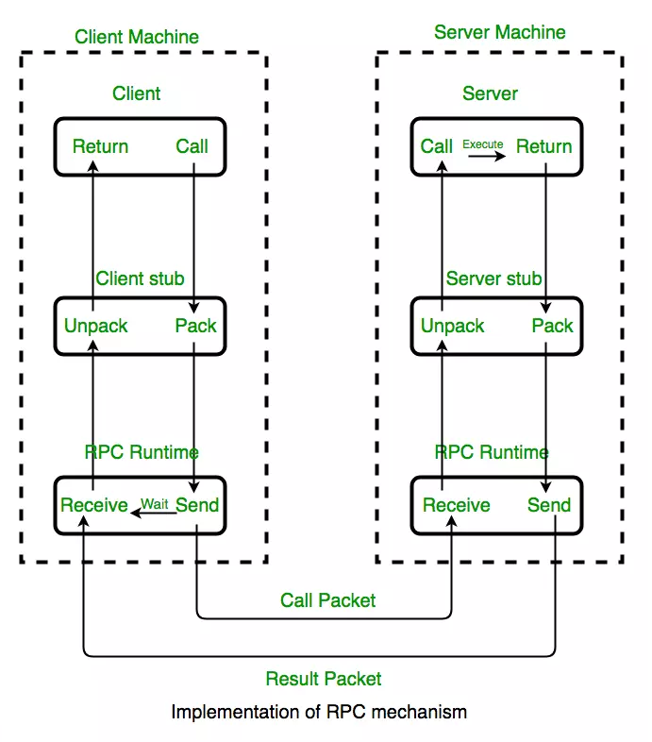

* Tiến trình muốn thực hiện thủ tục ở máy client sẽ gọi client stub.
* Client stub tạo một bản tin và có lời gọi đến hệ điều hành của client đó.
* Hệ điều hành của máy client sẽ gửi bản tin đó tới hệ điều hành của máy server.
* Hệ điều hành của server sẽ gửi bản tin tới server stub.
* Lúc này server stub sẽ lấy các thông tin của gói tin và gọi server tương ứng.
* Server thực hiện công việc được yêu cầu và trả kết quả về cho server stub.
* Server stub đóng gói kết quả đó vào bản tin rồi gọi hệ điều hành của server đó.
* Hệ điều hành của máy server này sẽ gửi bản tin kết quả đó cho hệ điều hành của máy client.
* Hệ điều hành của máy client sẽ gửi bản tin cho client stub.
* Client stub sẽ mở gói tin kết quả và trả về cho client.

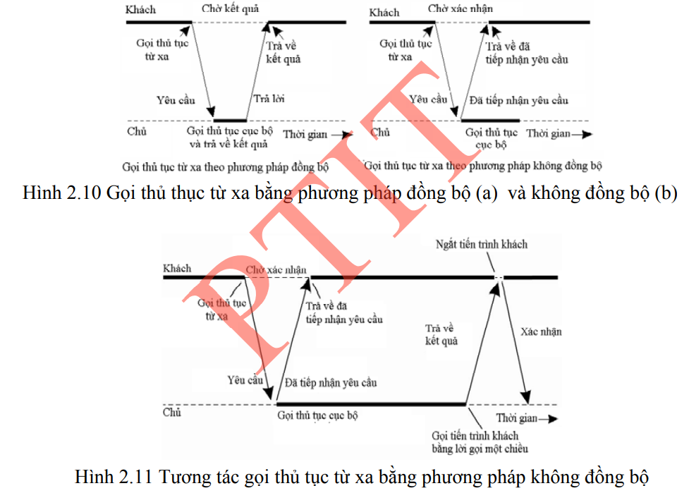Gọi thủ tục từ xa bằng phương pháp bất đồng bộ: Giống như phương pháp gọi thủ tục thông thường, khi gọi thủ tục từ xa tiến trình trên máy khách sẽ bị phong tỏa cho đến khi nhận được kết quả trả về, việc chờ đợi này là không cần thiết.

Phương pháp gọi không đồng bộ cho phép tiến trình gọi trên máy khách gửi yêu cầu đến máy chủ, sau khi máy chủ xác nhận đã nhận được yêu cầu, tiến trình trên máy khách có thể tiếp tục xử lý các tác vụ khác mà không cần chờ đợi kết quả xử lý của máy chủ, như vậy sẽ rút ngắn thời gian phong tỏa hệ thống.

* 1. **ASP.NET**
* ASP.NET Core là một phiên bản mới của ASP.NET chạy trên mọi nền tảng mọi máy tính, bao gồm Windows, MacOS và Linux. Giống như ASP.NET, nó là mã nguồn mở, được tạo bởi Microsoft. Mã nguồn cho phép các nhà phát triển tạo app, dịch vụ web và các trang web động.
* Được phát hành lần đầu tiên vào năm 2016, ASP.NET Core tương đối mới, nhưng đã nhận được cập nhật bản 2.0. Hiện là một giải pháp thay thế ổn định cho các ứng dụng web ASP.NET được lưu trữ trên Windows.
* Các nhà phát triển cho biết, ngôn ngữ ASP.NET có thể tận dụng kiến ​​thức hiện có về C#. Nó có thể nhanh chóng nhận ra những khác biệt về mã nguồn được giới thiệu trong ASP.NET Core.
  1. **SignalR**

ASP.NET Core SignalR là một thư viện mã nguồn mở giúp đơn giản hóa việc thêm chức năng web thời gian thực vào các ứng dụng. Chức năng web thời gian thực cho phép mã phía máy chủ đẩy nội dung đến máy khách ngay lập tức.

SignalR cung cấp một API để tạo các lệnh gọi thủ tục từ xa từ máy chủ đến máy khách (RPC) . RPC gọi các chức năng trên máy khách từ mã .NET Core phía máy chủ. Có một số nền tảng được hỗ trợ , mỗi nền tảng có SDK ứng dụng khách tương ứng. Do đó, ngôn ngữ lập trình được gọi bởi lệnh gọi RPC sẽ khác nhau.

Một số tính năng của SignalR cho ASP.NET Core:

* Xử lý quản lý kết nối tự động.
* Gửi tin nhắn cho tất cả các khách hàng được kết nối cùng một lúc. Ví dụ, một phòng trò chuyện.
* Gửi tin nhắn cho khách hàng hoặc nhóm khách hàng cụ thể.
* Cân để xử lý lưu lượng truy cập ngày càng tăng.
  1. **SQL Server**

SQL Server hay còn gọi là Microsoft SQL Server, là một phần mềm quản trị cơ sơ dữ liệu quan hệ được phát triển bởi microsoft bao gồm: tạo, duy trì, phân tích dữ liệu,… dễ dàng sử dụng để lưu trữ cho các dữ liệu dựa trên tiêu chuẩn RDBMS – Relational Database Management System.

SQL Server được xây dựng dựa trên SQL, được tối ưu để có thể chạy trên môi trường cơ sở dữ liệu rất lớn lên đến Tera – Byte cùng lúc phục vụ cho hàng ngàn user. SQL Server cung cấp đầy đủ các công cụ cho việc quản lý từ nhận diện GUI đến sử dụng ngôn ngữ cho việc truy vấn SQL.

SQL Server thường đi kèm với việc thực hiện riêng các ngôn ngữ SQL, T – SQL, cụ thể như sau:

* SQL Server Management Studio: công cụ giao diện chính cho máy chủ, hỗ trợ cho môi trường 64 bit và 32 bit.
* T – SQL: là ngôn ngữ thuộc quyền sở hữu của Microsoft hay còn được gọi là Transact – SQL.
  1. **IIS**

Microsoft Internet Information Services (các dịch vụ cung cấp thông tin Internet) là các dịch vụ dành cho máy chủ chạy trên nền Hệ điều hànhWindow nhằm cung cấp và phân tán các thông tin lên mạng, nó bao gồm nhiều dịch vụ khác nhau như Web Server, FTP Server,…

Công dụng của IIS:

* Xuất bản một Website trên Internet
* Tạo các giao dịch thương mại điện tử trên Internet (hiện các catalog và nhận được các đơn đặt hàng từ nguời tiêu dùng)
* Chia sẻ file dữ liệu thông qua giao thức FTP.
* Cho phép người ở xa có thể truy xuất database (Database remote access)

1. **CHỨC NĂNG VÀ CƠ SỞ DỮ LIỆU**
   1. **Đăng nhập**

Người dùng đăng nhập bằng tài khoản và mật khẩu được cung cấp. Sau khi đăng nhập, có thể nhắn tin riêng, nhóm và xem danh sách những người hiện đang trực tuyến.

* 1. **Nhắn tin nhóm**

Mỗi người dùng sau khi đăng nhập có thể nhắn tin vào nhóm.

* 1. **Nhắn tin riêng**

Người dùng có thể chọn một người để nhắn tin với.

* 1. **Table lưu thông tin người dùng**

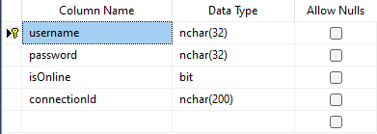

Bảng này lưu thông tin tài khoản (username), mật khẩu (password), trạng thái (isOnline) và id kết nối hiện tại (connectionId) của người dùng.

**Dữ liệu của bảng**

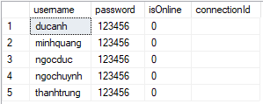

1. **GIAO DIỆN**

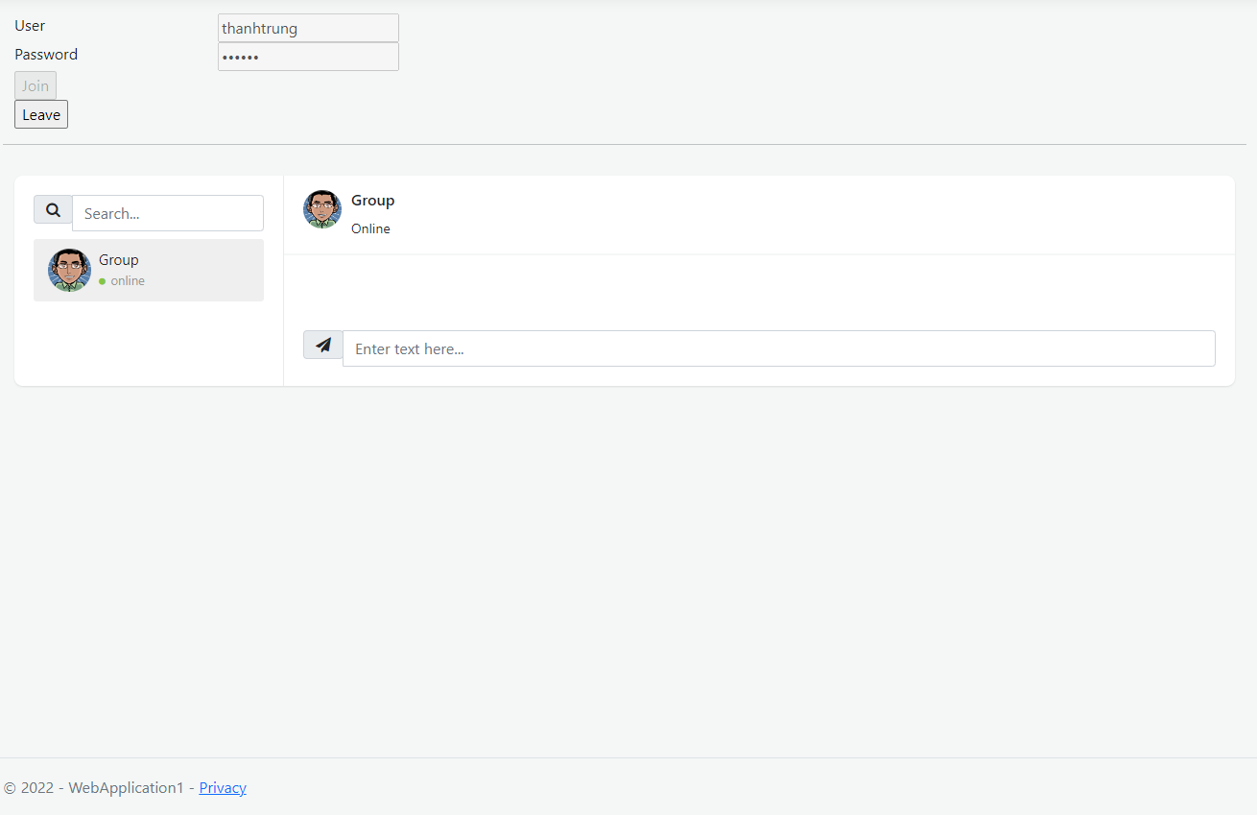

1. **TÀI LIỆU THAM KHẢO**
   1. **Bài giảng Các hệ thống phân tán, ThS Lê Ngọc Bảo**
   2. **Bài giảng Hệ thống phân tán, ThS Nguyễn Xuân Anh**